**5．4．2 平抛运动的两个重要推论 一般的抛体运动**

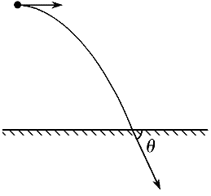1．如图所示，从某高度水平抛出一小球，经过时间*t*到达地面时，速度与水平方向的夹角为*θ*，不计空气阻力，重力加速度为*g*，下列说法正确的是(　　)

A．小球水平抛出时的初速度大小为*gt*tan *θ*

B．小球在*t*时间内的位移方向与水平方向的夹角为

C．若小球初速度增大，则平抛运动的时间变长

D．若小球初速度增大，则*θ*减小

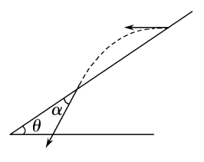2．如图所示，从倾角为*θ*的斜面上某点先后将同一小球以不同的初速度水平抛出，小球均落在斜面上，当抛出的初速度为*v*1时，小球到达斜面时速度方向与斜面的夹角为*α*1；当抛出的初速度为*v*2时，小球到达斜面时速度方向与斜面的夹角为*α*2，不计空气阻力，则(　　)

A．当*v*1>*v*2时，*α*1>*α*2 B．当*v*1>*v*2时，*α*1<*α*2

C．无论*v*1、*v*2关系如何，均有*α*1＝*α*2 D．*α*1、*α*2的关系与斜面倾角*θ*有关

3．与地面成一定角度的喷泉喷出的水如图所示，不计空气阻力，则下列说法正确的是(　　)

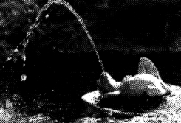A．水在最高点时的速度为0

B．水在向上运动过程与在向下运动过程经过同一高度时的速度大小相等

C．水做的是变加速曲线运动

D．水在运动过程中受到的合力方向总与其速度方向垂直

4．如图所示，水平地面上不同位置的三个小球斜上抛，沿三条不同的路径运动最终落在同一点，三条路径的最高点是等高的，若忽略空气阻力的影响，下列说法正确的是(　　)

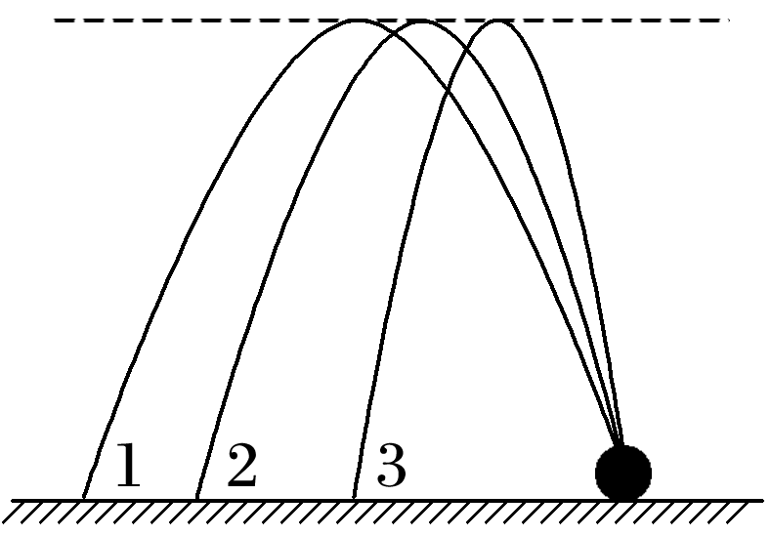A．沿路径3抛出的小球落地的速率最大

B．沿路径1抛出的小球在空中运动的时间最长

C．三个小球抛出的初速度竖直分量相等

D．三个小球抛出的初速度水平分量相等

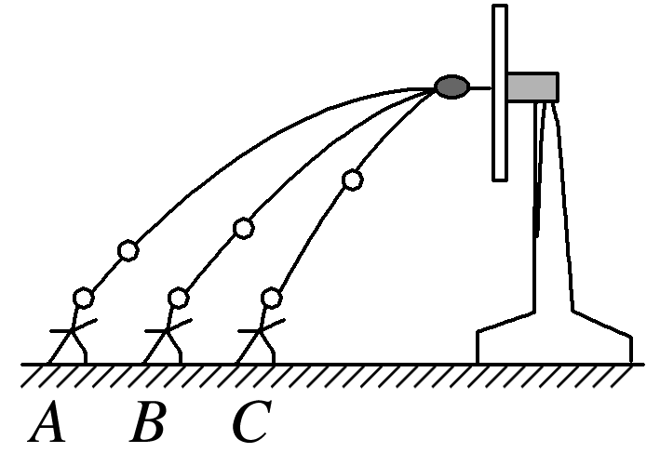5．如图所示，某同学分别在同一直线上的*A*、*B*、*C*三个位置投掷篮球，结果都击中篮筐，击中篮筐时篮球的速度方向均沿水平方向，大小分别为*v*1、*v*2、*v*3，若篮球出手时高度相同，速度的方向与水平方向的夹角分别是*θ*1、*θ*2、*θ*3，不计空气阻力，则下列说法正确的是(　　)

A．*v*1<*v*2<*v*3 B．*v*1>*v*2>*v*3 C．*θ*1>*θ*2>*θ*3 D．*θ*1＝*θ*2＝*θ*3

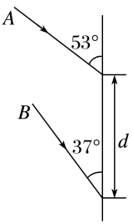6．在电视剧里，我们经常看到这样的画面：屋外刺客向屋里投来两支飞镖，落在墙上，如图所示．现设飞镖是从同一位置做平抛运动射出来的，飞镖*A*与竖直墙壁成53°角，飞镖*B*与竖直墙壁成37°角，两落点相距为*d*，则刺客与墙壁的距离为(已知tan 37°＝，tan 53°＝)(　　)

A．*d* B．2*d* C．*d* D．*d*

7．如图甲，某同学打水漂，若石块每次弹跳与水面的夹角都是37°，每打一个水漂速率损失30%．打完第一个水漂后，石块的速度为10 m/s，当速度小于2.5 m/s时，石块就会落水．(如图乙)已知石块的运动在同一竖直面内，不计空气阻力，重力加速度*g*＝10 m/s2，sin 37°＝0.6，cos 37°＝0.8，求：

(1)第一个水漂到第二个水漂之间的时间；(2)石块与水面接触的次数；

(3)第一个水漂到石块落水处的水平距离．(结果保留1位小数)

